ЧĂВАШ РЕСПУБЛИКИ | 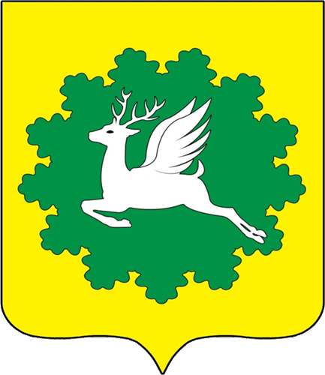 | ЧУВАШСКАЯ РЕСПУБЛИКА
ЙĚПРЕÇ МУНИЦИПАЛИТЕТ ОКРУГĚН ДЕПУТАТСЕН ПУХĂВĚ  ЙЫШĂНУ  18.11.2022 3/17 №  хула евěрлě Йěпреç поселокě |  | СОБРАНИЕ ДЕПУТАТОВ  ИБРЕСИНСКОГО МУНИЦИПАЛЬНОГО ОКРУГА  РЕШЕНИЕ  18.11.2022 № 3/17  поселок городского типа Ибреси

О прекращении полномочий глав городского и сельских поселений Ибресинского района Чувашской Республики

В соответствии с Законом Чувашской Республики от 29.03.2022 года № 18 «О преобразовании муниципальных образований Ибресинского района Чувашской Республики и о внесении изменений в Закон Чувашской Республики "Об установлении границ муниципальных образований Чувашской Республики и наделении их статусом городского, сельского поселения, муниципального района и городского округа», в связи с вступлением в должность главы Ибресинского муниципального округа Чувашской Республики с «20» декабря 2022 года, Собрание депутатов Ибресинского муниципального округа Чувашской Республики решило:
1. Прекратить «20» декабря 2022 г. полномочия глав городского и сельских поселений Ибресинского района Чувашской Республики:
1.1. Алексеевой Юлии Николаевны, главы Ибресинского городского поселения Ибресинского района Чувашской Республики.
1.2. Прохорова Владислава Валерьевича, главы Айбечского сельского поселения Ибресинского района Чувашской Республики;
1.3. Коннова Станислава Варсанофьевича, главы Андреевского сельского поселения Ибресинского района Чувашской Республики;
1.4. Гурьевой Наталии Петровны, главы Берёзовского сельского поселения Ибресинского района Чувашской Республики;
1.5. Романова Виталия Аркадьевича, главы Большеабакасинского сельского поселения Ибресинского района Чувашской Республики;
1.6. Гулянова Андрея Сергеевича, главы Буинского сельского поселения Ибресинского района Чувашской Республики;
1.7. Ерилеева Евгения Владимировича, главы Кировского сельского поселения Ибресинского района Чувашской Республики;
1.8. Павлова Владислава Николаевича, главы Климовского сельского поселения Ибресинского района Чувашской Республики;
1.9. Куракова Леонида Николаевича, главы Малокармалинского сельского поселения Ибресинского района Чувашской Республики;
1.10. Федорова Николая Георгиевича, главы Новочурашевского сельского поселения Ибресинского района Чувашской Республики;
1.11. Семенова Николая Николаевича, главы Хормалинского сельского поселения Ибресинского района Чувашской Республики;
1.12. Перцева Александра Петровича, главы Чувашско-Тимяшского сельского поселения Ибресинского района Чувашской Республики;
1.13. Моисеева Сергея Николаевича, главы Ширтанского сельского поселения Ибресинского района Чувашской Республики.
2. Настоящее решение вступает в силу со дня его подписания.
3. Настоящее решение подлежит опубликованию в издании «Ибресинский вестник» и размещению на официальном сайте Ибресинского района в сети «Интернет».

Председатель Собрания депутатов
Ибресинского муниципального округа В.Е. Романов

